Національний технічний університет України

Київський політехнічний інститут

Кафедра обчислювальної техніки

Лабораторна робота №9

З курсу:

Комп’ютерні мережі

Виконав

Студент групи ІО-43

Крут В. В.

Київ – 2017

**Хід роботи:**

Підключимо маршрутизатор New_Branch до маршрутизаторів HQ та Branch1.

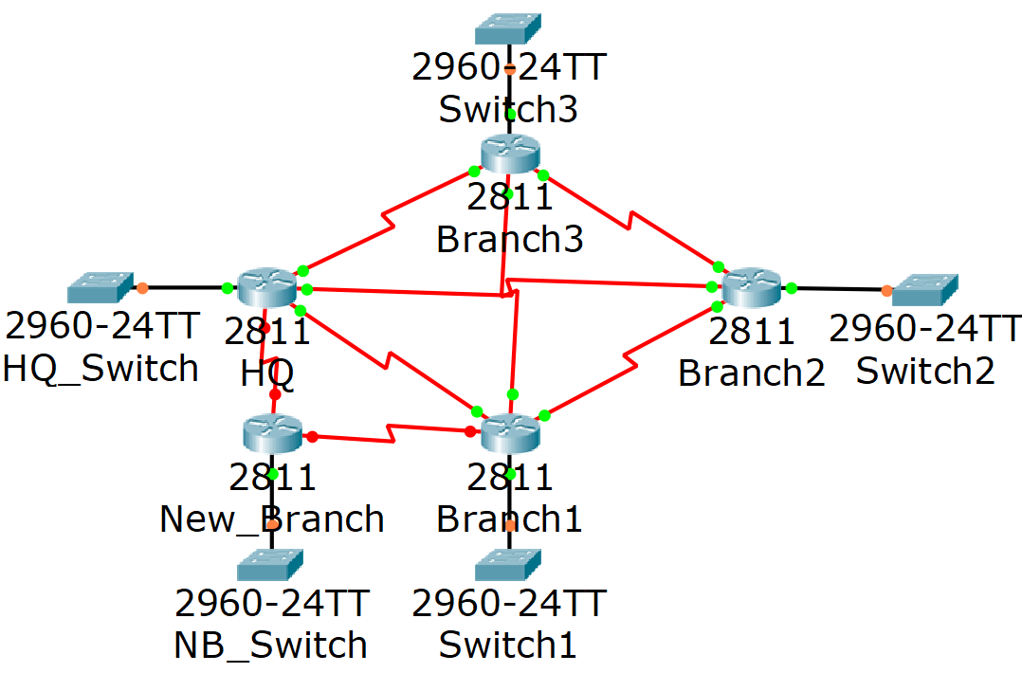

Далі налаштуємо інтерфейси S0/0/0 та S0/0/1 маршрутизатора New_Branch.

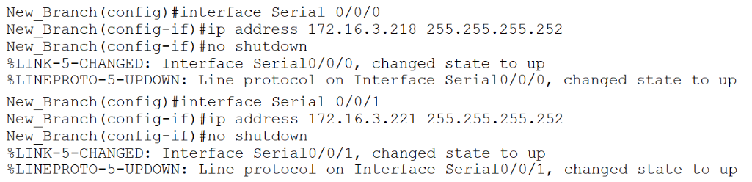

Після цього налаштовуємо протокол EIGRP, щоб спостерігати за конвергенцією мережі.

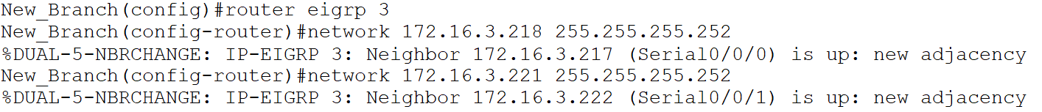

Вимикаємо та вмикаємо інтерфейс S 0/0/0 щоб простежити зміни в мережі в режимі реального часу.

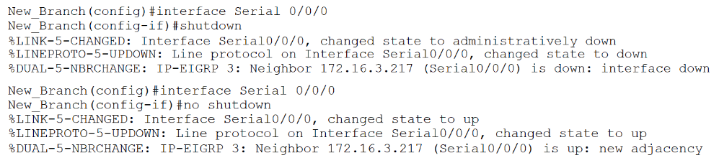

В режимі моделювання налаштуємо трафік пакетів EIGRP, вимкнемо та ввімкнемо інтерфейс S 0/0/1 щоб простежити зміни в мережі та спостерігати конвергецію.

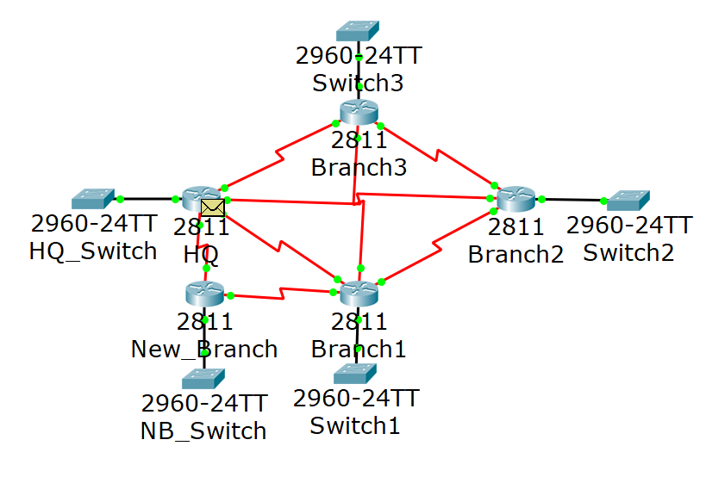

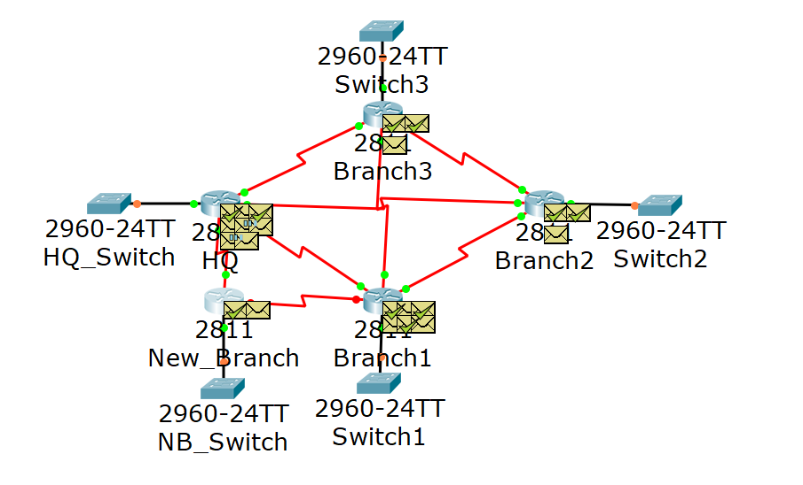

**Результат:**

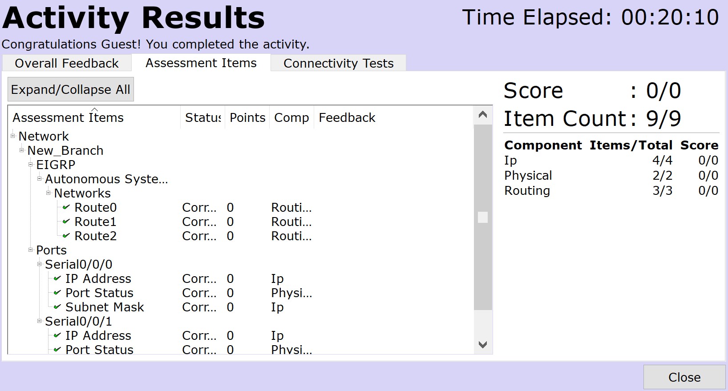

**Висновки:**

В ході лабораторної роботи було налаштовано маршрутизатор щоб спостерігати конвергенцію в мережі.